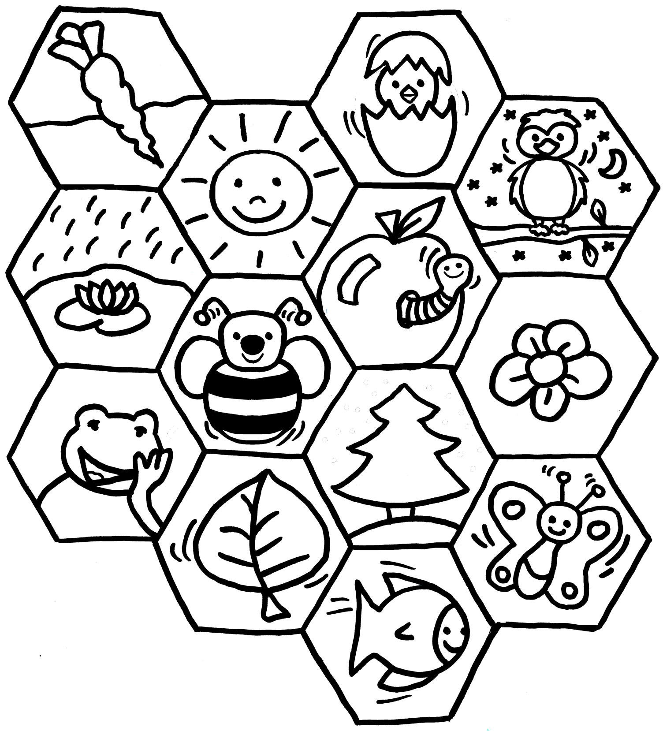

NATUURLIJK!
week van de buitenschoolse kinderopvang
14 tot 18 oktober 2019

De Buitenschoolse Opvang staat open voor kinderen uit het basisonderwijs voor en na school, op schoolvrije dagen en eventueel ook tijdens vakanties.
De Buitenschoolse Opvang is een ontmoetingsplaats waar een ploeg enthousiaste medewerkers activiteiten, spel en plezier aanbiedt in een sfeer van vrije tijd, met bijzondere aandacht voor de betrokkenheid van kinderen, ouders en partners uit de buurt.

Een organisatie van het Vlaams Platform Buitenschoolse Opvang in samenwerking met de lokale Buitenschoolse Opvanginitiatieven
v.u.: Vlaams Platform Buitenschoolse Opvang De Vunt 17, 3220 Holsbeek

